AKTIVNOST: KAKO SE SADI BILJKA?
OPIS AKTIVNOSTI:
DRAGI UČENICI! VEĆ STE SVI DO SADA IMALI ZADATKE DA POSADITE NEKU BILJKU ILI DA POMOGNETE MAMI U SADNJI. POMOĆU DOLJE PRIKAZANIH SLIČICA, PONOVITE POSTUPAK SADNJE CVIJETA ILI NEKE DRUGE BILJKE.
DJEVOJČICA JE ODLUČILA POSADITI CVIJET. ŠTO TREBA DJEVOJČICA NAPRAVITI KAKO BI IZ SJEMENA IZRASTAO CVIJET?
OPIŠI SLIČICE, TOČNIM REDOSLIJEDOM OD 1 DO 4. OPIŠITE SLIČICE TAKO DA ODGOVORITE NA PITANJE ŠTO DJEVOJČICA RADI NA SVAKOJ SLIČICI? ŠTO NJOJ TREBA ZA SADNJU, ŠTO DRŽI U RUCI NA SLIČICAMA?
KAD STE OPISALI SVAKI CRTEŽ, ISPRIČAJTE PRIČU PUNIM REČENICAMA. PRIČU ZAPOČNITE SLIJEDEĆOM REČENICOM: "DJEVOJČICA JE ODLUČILA POSADITI BILJKU..."

3. 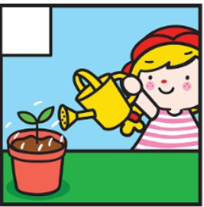 4. 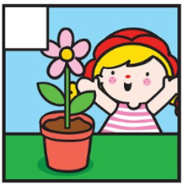

2. 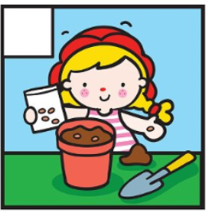 1. 